

资产管理平台

操作手册

国有资产管理处

2015 年 12 月

目录

1 平台概述 3
1.1 登录方法 3
1.1.1 用户登录 3
1.2 平台界面说明 4
1.2.1 标题栏 4
1.3 浏览器控件支持 5
1.3.1 页面未弹出 5
1.3.2 照片无法上传 5
2 建账入库 6
2.1 业务流程 6
2.2 办理步骤 6
2.2.1 教师申请建账 6
2.2.2 学院或单位打印入账单 11
2.3 建账权限和附件建账 11
2.3.1 教师如何申请单位建账权限 11
2.3.2 增加附件业务办理步骤 13
3 变更领用人 15
3.1 业务流程 15
3.2 办理步骤 15
3.2.1 原资产领用人提交申请 15
3.2.2 新领用人确认 16
3.3 查看业务记录和个人资产 17
3.3.1 教师如何查看自己提交的业务 17
3.3.2 新领用人查看新领用的资产 18
4 价格变动 19
4.1 业务流程 19
4.2 办理步骤 19
4.2.1 教师提交价格变动申请 19
5 报废业务 21
5.1 业务流程 21
5.2 办理步骤 21
5.2.1 个人提交报废申请 21
6 报失业务 24
6.1 业务流程 24
6.2 办理步骤 24
6.2.1 个人提交报失申请 24
7 退库业务 26
7.1 业务流程 26
7.2 办理步骤 26
7.2.1 个人提交退库申请 26

1 平台概述

1.1 登录方法

1.1.1 用户登录
打开浏览器，在浏览器地址栏中输入http://202.119.191.173/sfw/ ，进入资产管理平台登录页面，输入用户名和密码，点击“确认登录”按钮，如下图所示：（登录账号为10位工号，初始密码为 生日年月 的6位数字；如仍不能登录，请与联系国有资产管理科。）
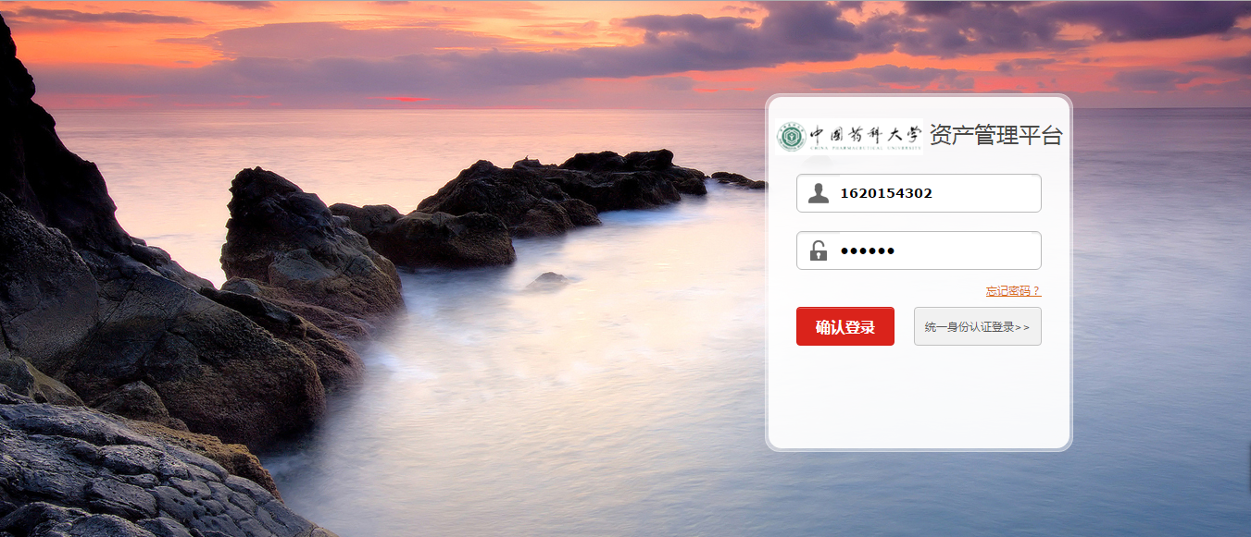
登录成功后进入资产管理平台首页，点击左侧“设备管理”，如下图所示：
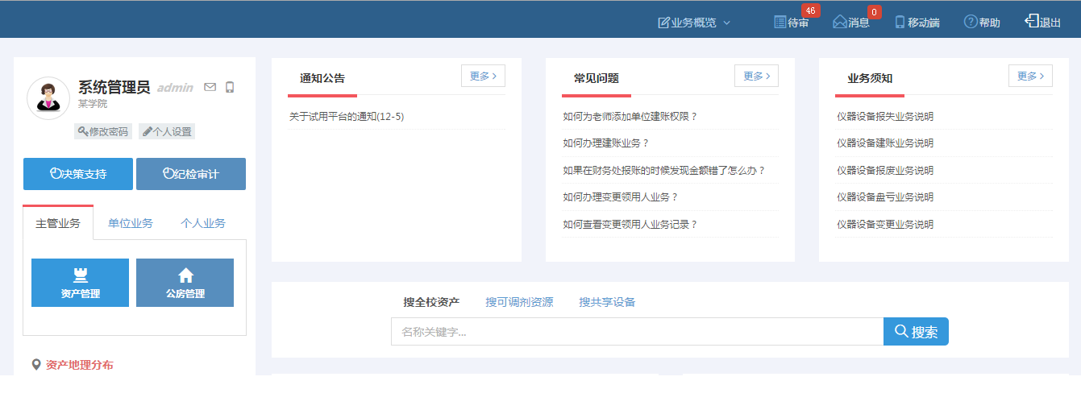
进入资产管理首页，如下图所示：
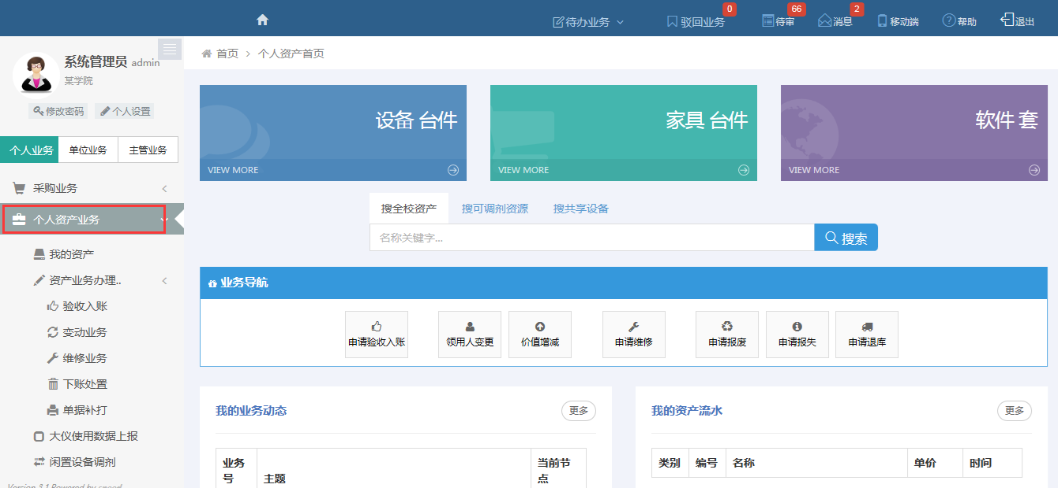

1.2 平台界面说明

1.2.1 标题栏

标题栏位于主页面最上方，最左边是平台图标和平台名称：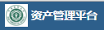
平台名称右边的图标 是“平台首页”链接，点击可返回到平台首页。
标题栏靠右边的位置，从左到右依次是图标：点击【消息】会进入消息管理页面，可以查看站内消息；点击【移动端】，用手机扫描二维码图片可以下载移动应用；【?帮助】的下拉菜单中有【业务办理须知】、【常见问题解答】、【帮助手册】等选项。点击【退出】，退出资产管理平台。
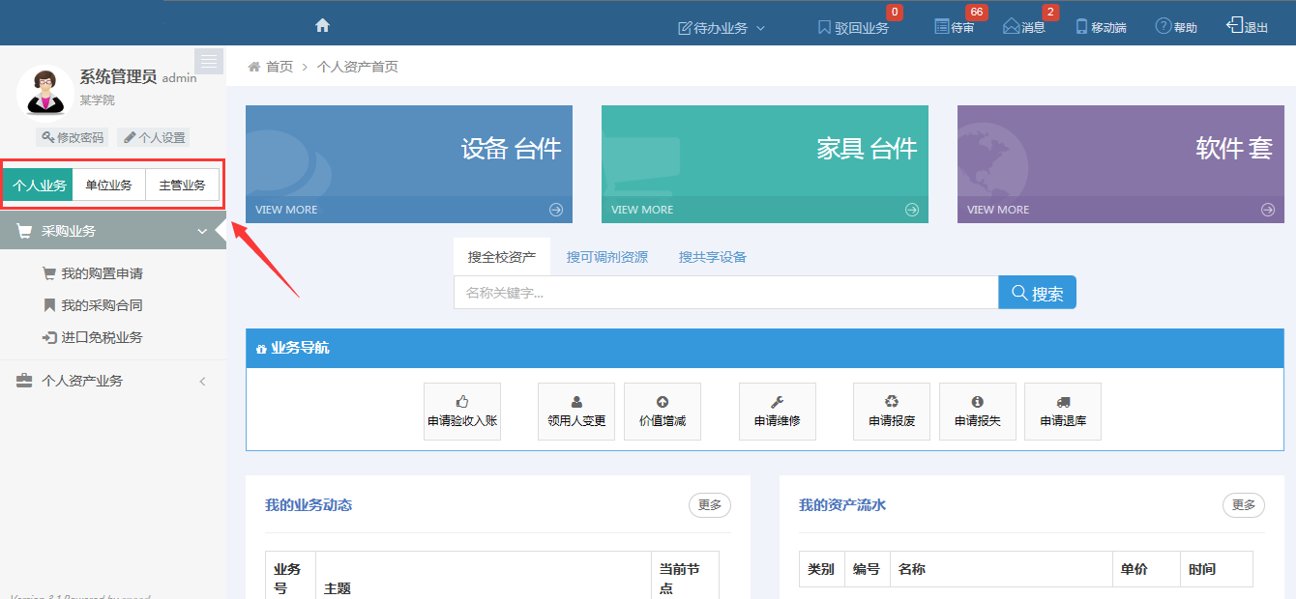

1.3 浏览器控件支持

1.3.1 页面未弹出
如遇到无法弹出某些单据（报废技术鉴定表等）的打印页面，请确认浏览器是否已将弹出窗口拦截，将拦截程序关闭如下图：
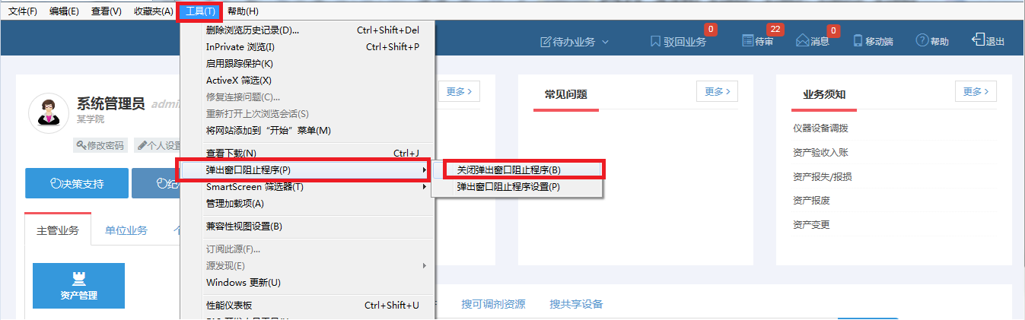

1.3.2 照片无法上传
请确认计算机是否已经安装了Flash插件（上传照片必需），若没有安装，请下载并安装, https://get.adobe.com/flashplayer/?loc=cn
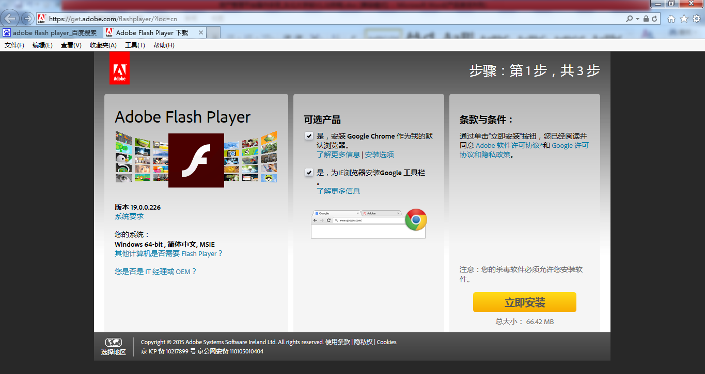

2 建账入库

2.1 业务流程
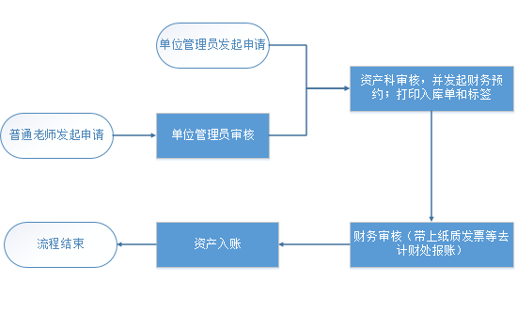

2.2 办理步骤

2.2.1 教师申请建账
第一步：普通教师进入资产管理系统的“个人业务”主页面，选择【申请建账】；
或者从左侧导航的【资产业务办理】→【建账入库】→【申请设备建账】进入。
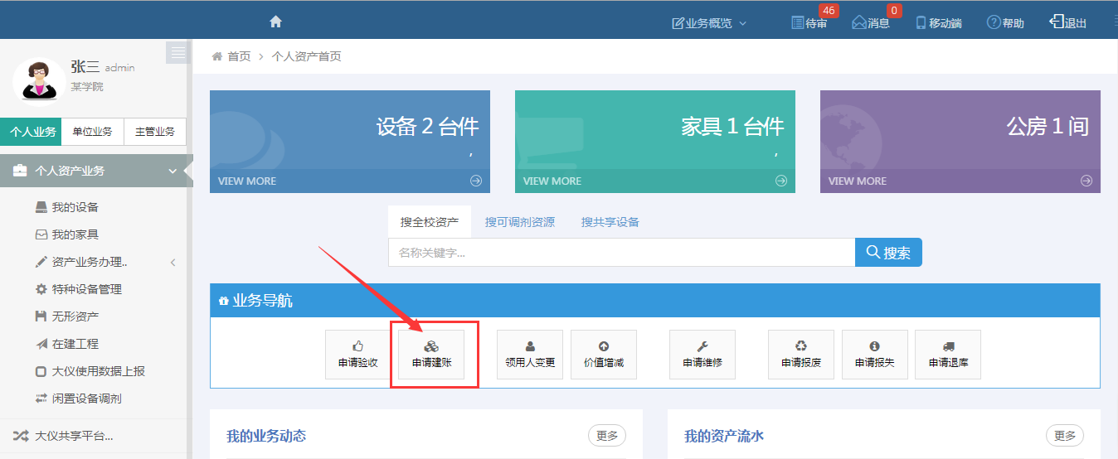

第二步：填写购置信息，购置信息请一定要根据发票等材料信息认真填写。
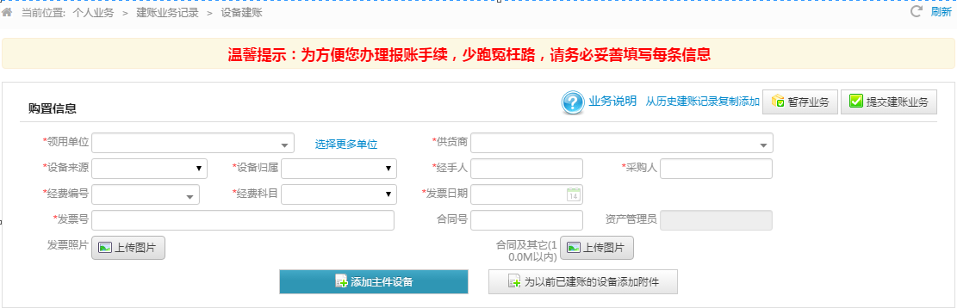
- 填写说明：
  - 带 * 的项为必须填项。
  - 领用单位：如果老师有某些领用单位的建账权限，那么这里系统会默认给出一个领用单位，或者教师也可以从下拉菜单中选取到其他的有建账权限的领用单位。同时，在后面的资产管理员显示框中，系统也会根据前面的领用单位默认给出相应的单位资产管理员。
如果老师看到领用单位这项为空（即系统没有给出默认领用单位）；还或者系统给出了默认领用单位，但包括从下拉菜单中列出的，都不是自己想要的领用单位。遇到这两种情况，老师可以联系该领用单位的单位管理员，让他把该单位的单位建账权限授权给自己；另外，这里还提供了一种更便捷的解决方法，老师可以点击领用单位选项框右边的【选择更多单位】，就会弹出一个单位选择对话框，里面列出了全校的单位，老师可以从中找到自己想要的单位，然后点击该单位右边相应的【选择】按钮，如下图所示，这样购置信息中的领用单位选项就录入了老师想要的这个领用单位。需要注意的是，这样直接选择的领用单位并不代表老师就拥有了该单位的建账权限，而是单位的建账权限会和建账业务提交后一并审核。
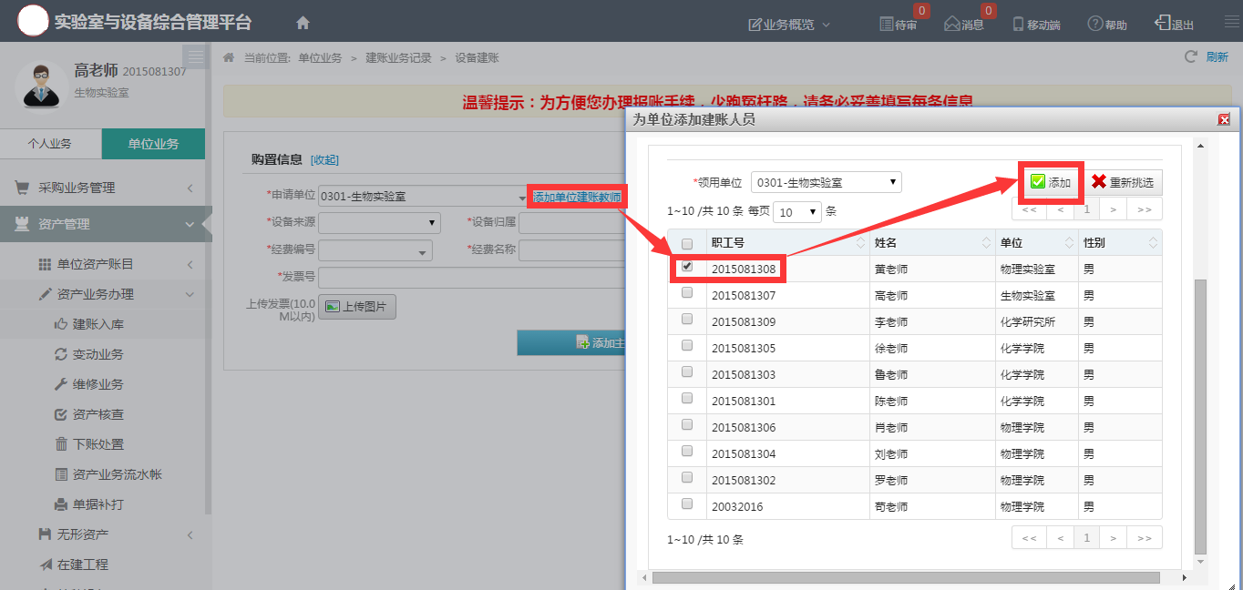
  - 供货商：请根据发票中的供货商信息，填写供货商名称。
  - 设备来源和设备归属这两项系统默认会给出常用类别，它们也都可以从下拉框中选择。
  - 经手人和采购人一般都会默认为当前的业务申请人，可以根据实际修改。
  - 经费编号，经费科目，发票日期以及发票号，请根据实际情况填写或选择，如果还签有合同，可以填写上合同号。
第三步：购置信息填写完成后，根据实际情况选择资产类型，有如下几种情况：
- 若是新购买的主件设备，请选择【添加主件设备】，填写主件设备信息并保存，若该仪器设备有其他附件，请在填写主件设备信息后点击【添加附件】填写附件信息并保存，可添加多种附件，附件单价如无法确定请填0。
- 若是为已在库设备购买的附件，请选择【为已建账的设备添加附件】，填写附件信息并保存。
以主件设备为例，所以这里点击【添加主件设备】。
第四步：填写仪器设备信息的步骤（注：填写附件设备信息的步骤请参见 3.3.3）
点击【添加主件设备】后，可以看到设备信息填写界面，在设备信息填写完成后点击【保存设备信息】，保存信息，如下图所示:
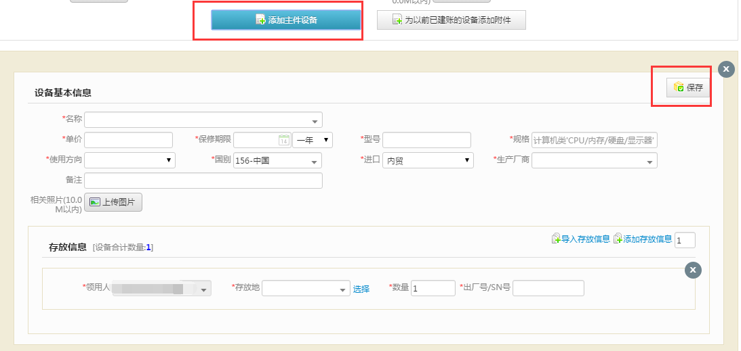
- 填写说明：
  - 带 * 号的为必填项，若部分信息确实不存在（如出厂号、规格）可以用*号代替。
  - 名称：例如台式机类设备名称填写“微型计算机”，笔记本电脑填写“笔记本电脑”。
  - 单价：
- 单价＜1000元的仪器设备不用建账入账，当填写的单价小于1000元时，会提示如下：
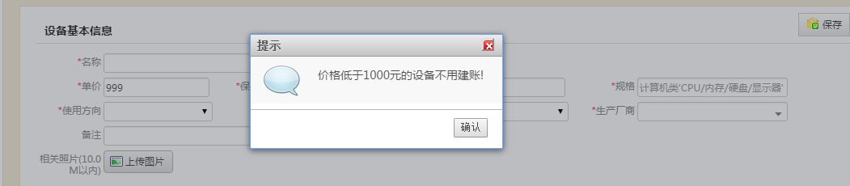
- 单价≥1000元的设备正常建账。
- 单价≥10万元的设备是贵重仪器设备，会有特别提示信息如下：
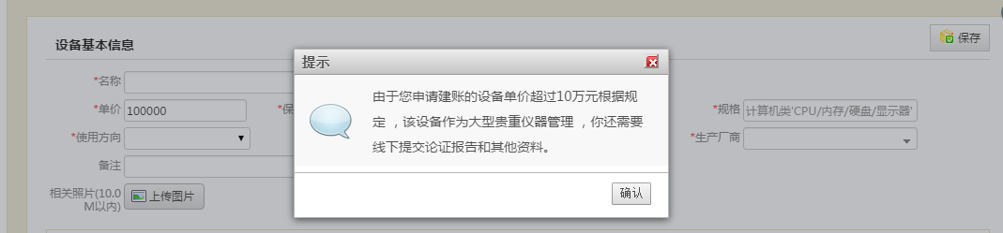
贵重仪器设备还需要在后面填写贵重仪器设备补充信息，如下图所示：
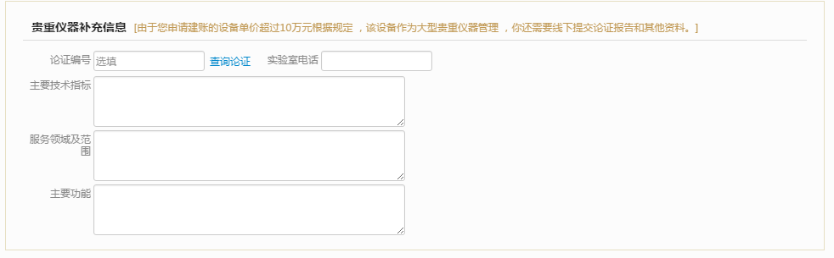
  - “型号”和“规格”填写要求：型号以厂家提供信息为准；规格指设备的主要技术参数。比如计算机规格填写：CPU/内存/硬盘/显示器（示例：E5300/4G/500G/19寸）。
  - “使用方向”和“国别”可以根据实际情况从下拉菜单中选择。
  - “进口”栏可以在下拉选项中选择内贸或进口免税。系统默认是内贸；
  - “存放地”可以从下拉菜单中选择或直接输入，批量填写设备信息时，如果有多个领用人或者存放地，请点击【添加存放信息】，再填写存放地信息，注意在该按钮的方框中可以输入数字来添加相应数量的存放地信息，如下图所示：
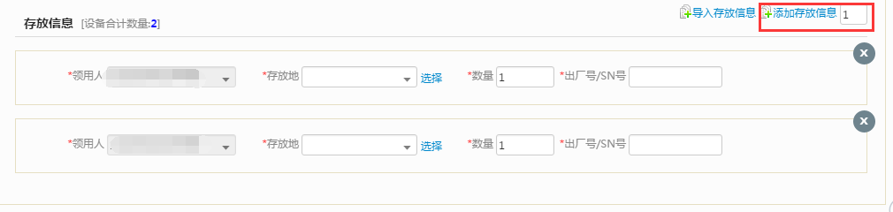
  - 存放信息下“数量”栏填写数字，填写多少数目，就会在下面相应给出同等数目的出厂号/SN号填写框，可以参照上图。
第五步：在设备信息填写完成并保存后，可以看到如下界面，确认无误后，点击右上角的【提交建账业务】，等待单位资产管理员审核。
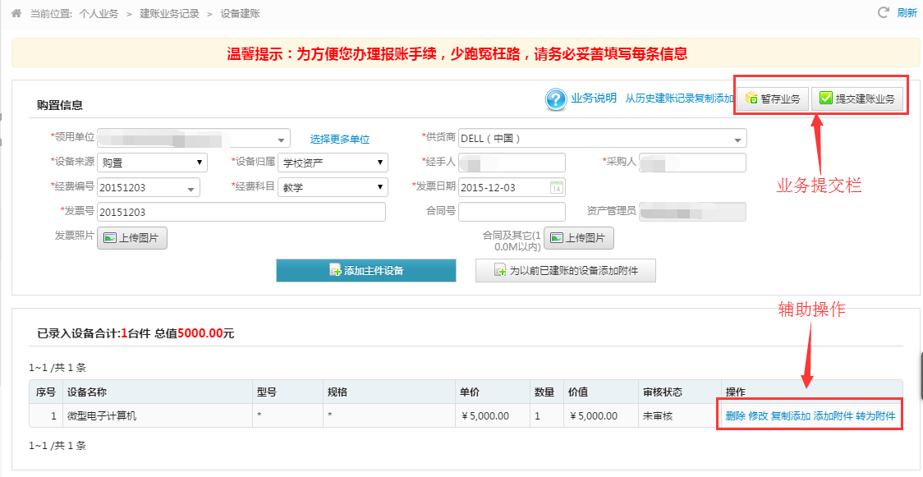

注意：
在图中的“辅助操作”栏中，可以对已经填写并保存后的设备信息进行修改、复制添加、删除转为附件和添加附件的操作，它们的含义为：
【删除】：删除此条设备信息，请慎重操作；
【修改】：对已经填写的此条设备信息进行修改，修改后点击【保存】，自动回到此界面；
【复制添加】：如果教师准备填写的下一条设备信息和本条信息大致相同，可以复制本条信息所有内容再进行修改；
【添加附件】：为该台主件设备填写附件信息；
【转为附件】：将本台设备转成别的设备的附件。

在图中的“业务提交栏”中，可以对此业务进行暂存和提交。
提交成功，如下图所示：
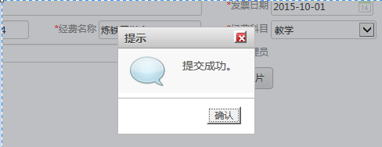
教师可以在【资产业务办理】→【建账入账】下查看到建账业务的申请记录和审核进度状态，如下图所示：
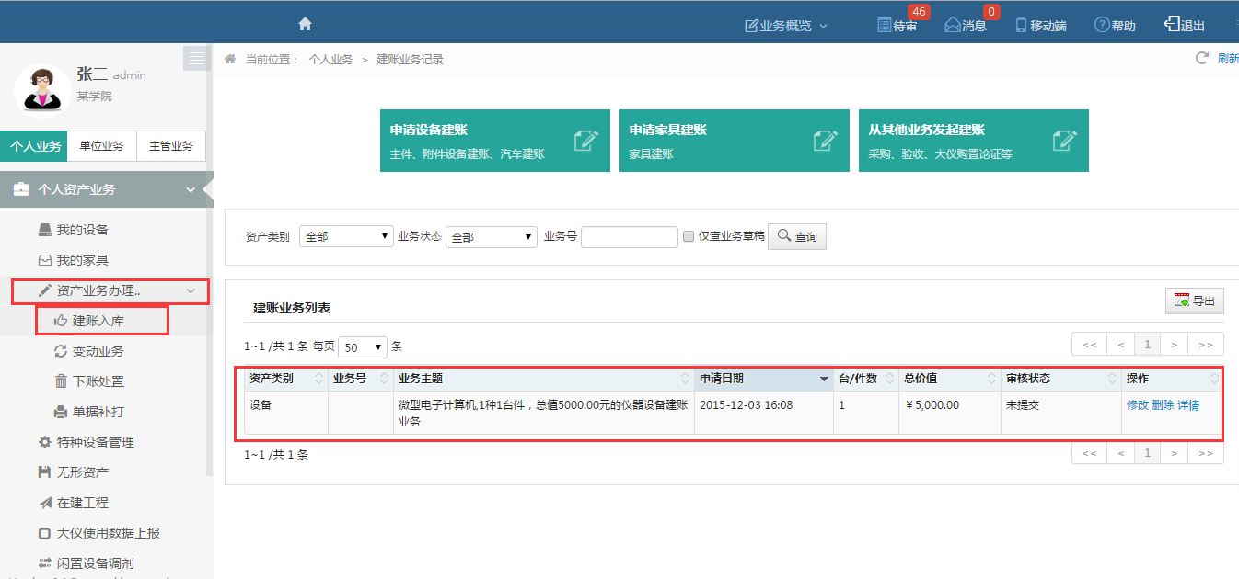
注：如果已提交待审的建账申请需要修改，可以点击【撤回】，修改后再重新提交。

2.2.2 学院或单位打印入账单
资产科审核之后，单位管理员可进入【资产业务办理】→【单据补打】菜单打印入账单，打印后须到国有资产管理科盖章并打印标签后可到计财处报账。
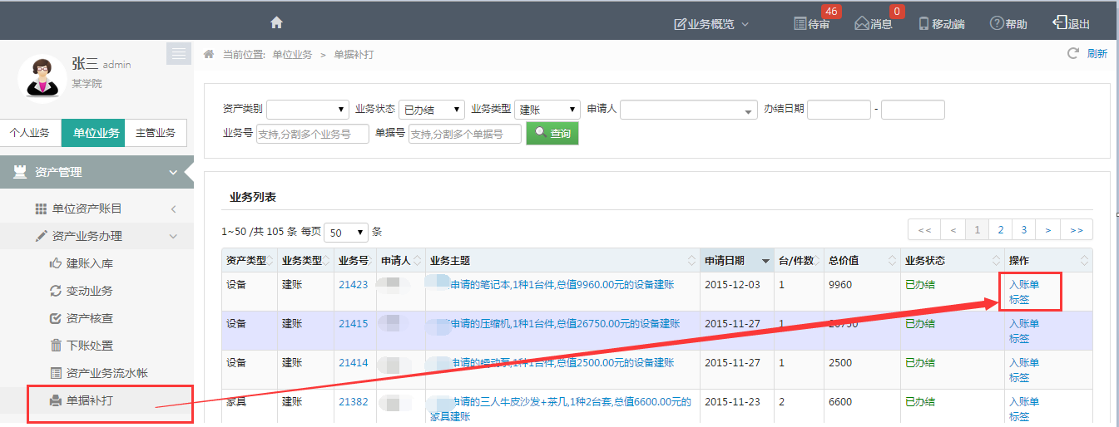

2.3 建账权限和附件建账

2.3.1 教师如何申请单位建账权限
第一步：教师在“个人业务”下，点击【建账入账】→【申请设备建账】进入建账申请页面，点击【选择更多单位】，如下图所示：

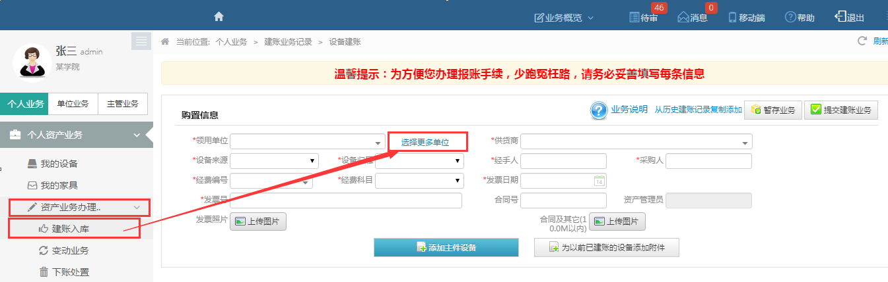
第二步：选择需要的建账单位并填写申请理由，点击【提交申请】，如下图所示：
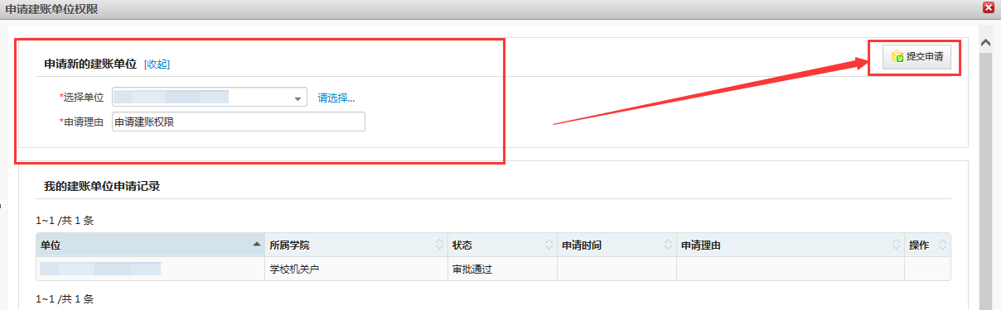
第三步：提交申请后，等待单位资产管理员审核，如下图所示：
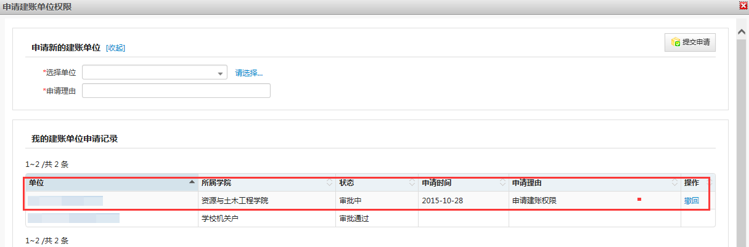
第四步：单位资产管理员点击【待审】进入待审页面，查看教师提交的建账单位申请，点击【处理】，如下图所示：
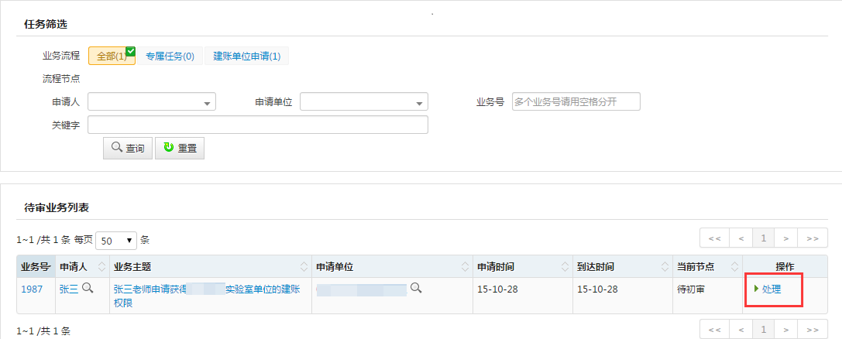

第五步： 核对信息无误后，点击【批准】，申请教师就拥有了在该单位建账的权限，如下图所示：
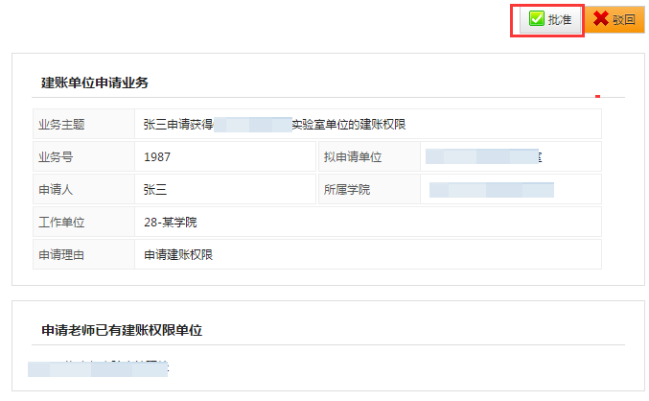

2.3.2 增加附件业务办理步骤
第一步：教师在“个人业务”下，点击【申请建账】，进入建账申请页面，填写完成购置信息后，点击【为已建账的设备添加附件】，如下图所示：
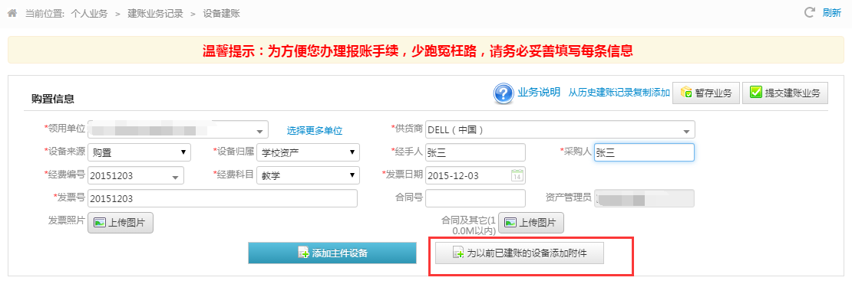
第二步：在弹出的主件选择页面中，通过搜索条件查询在库设备，在“我领用的设备”列表中勾选项需要增加附件的设备，点击【确认】，如下图所示：
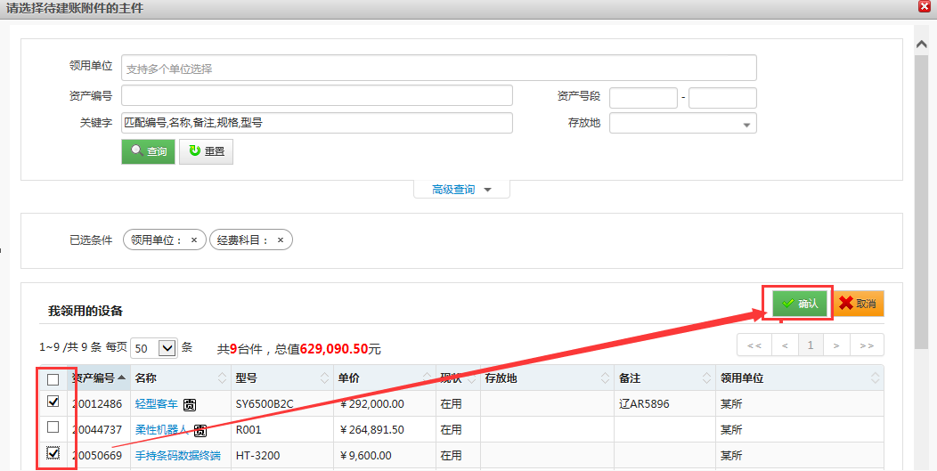
第三步：平台自动回到附件信息填写界面，填写附件设备信息，分配附件的数量，点击【保存】，如下图所示：
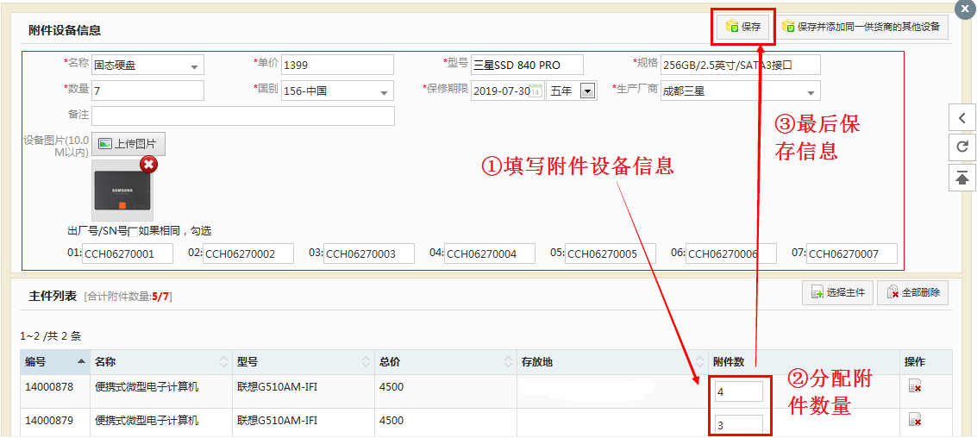
第四步：所有信息填写完成后，点击【提交建账业务】，如下图所示：
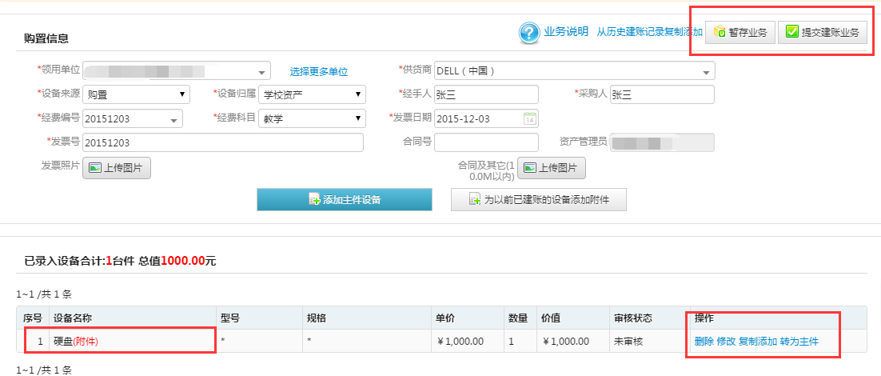
注：添加的附件设备，在“设备名称”后有红色字体的“(附件)”字样来特别标记。如果还需要为其他设备添加附件，请点击【选择主件】来添加。

3 变更领用人

3.1 业务流程

3.2 办理步骤

3.2.1 原资产领用人提交申请
第一步：在“个人业务”下，点击【变动业务】→【申请领用人变更】，进入领用人变更业务申请页面，如下图所示：
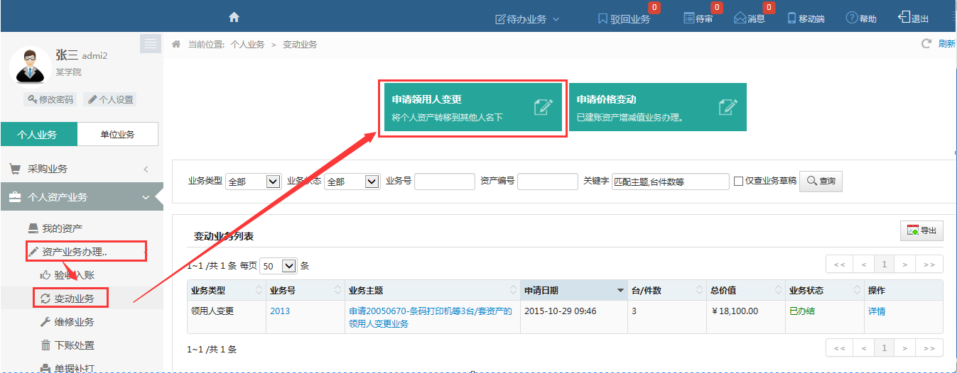
第二步：通过一定条件，如领用单位、资产编号、资产号段等信息进行筛选，查找到需要办理变更业务的资产，点击资产信息列最右边的图标选择该资产，页面右侧会实时显示出来已选资产的数量和价值信息，勾选完成后，点击【下一步】，如下图所示：
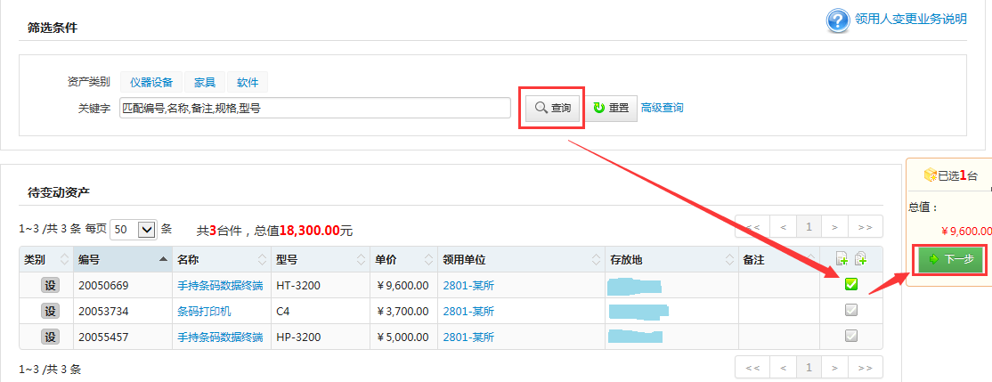
注意：在查询条件中，“资产类别”可选择仪器设备、家具、软件；“资产编号”可以一次性填写多个（请用空格分隔），也可以从Excel表格中整列复制粘贴。
第三步：在业务信息填写页面，选择“新领用人”，填写“变更理由”，确认信息后，点击【提交变更申请】，如下图所示：
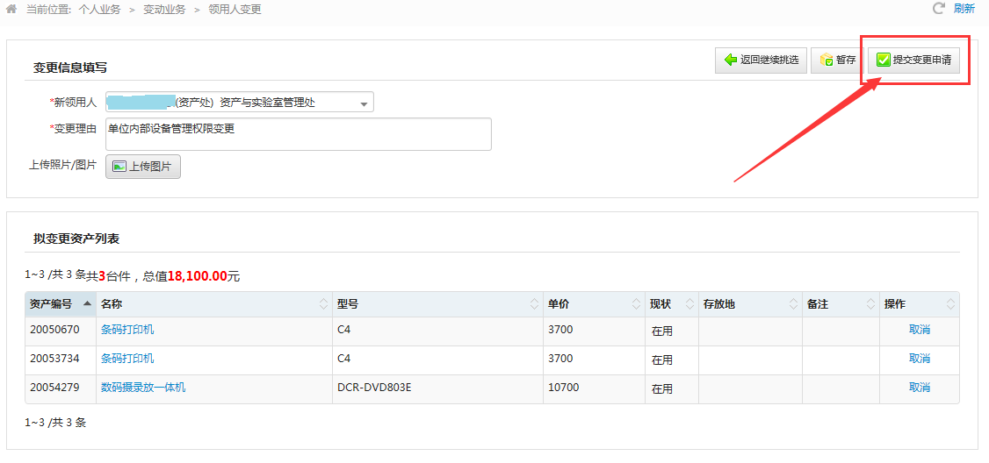

3.2.2 新领用人确认
第四步：新领用人登录资产管理平台后，点击【待审】，进入待审业务页面，查看原资产领用人提交的变更业务，点击【处理】，进入审核页面，如下图所示：
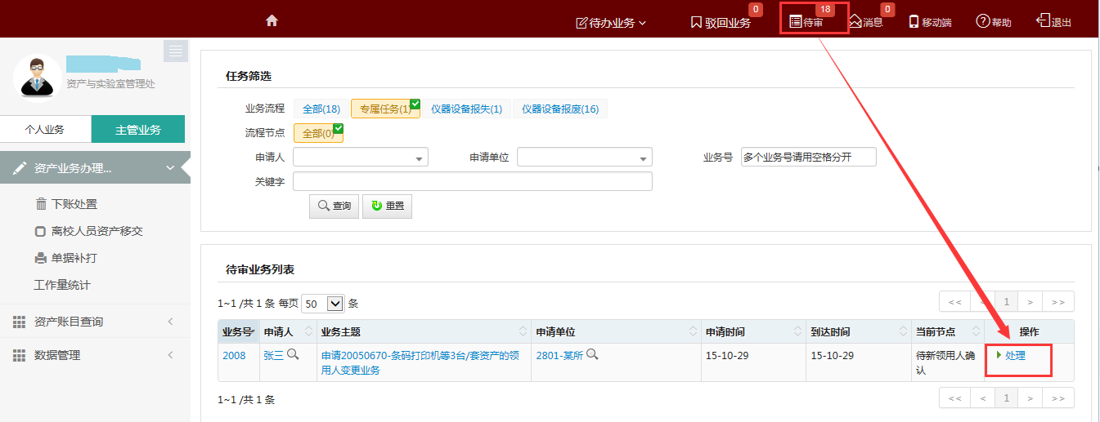
第五步：新领用人审核时，确认存放地是否有变动，若有变动请做修改，另外还可以添加备注信息，完成后点击【同意】，如下图所示：
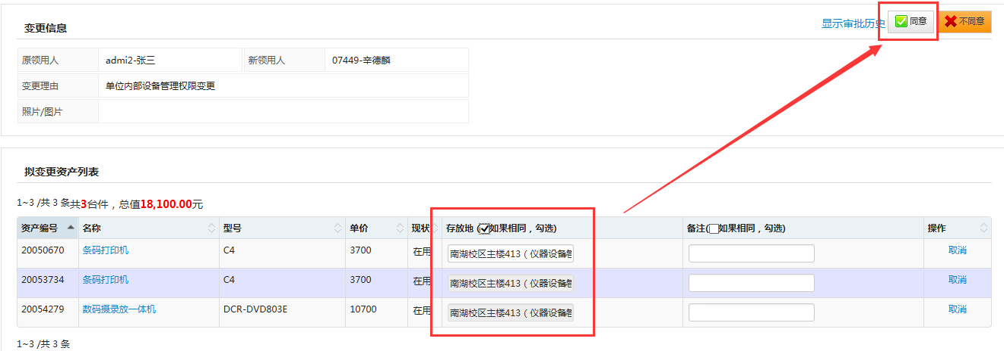

3.3 查看业务记录和个人资产

3.3.1 教师如何查看自己提交的业务
在“个人业务”下，点击【资产业务办理】→【建账入库】 【变动业务】 【下账处置】查看提交的业务状态，如下图所示：
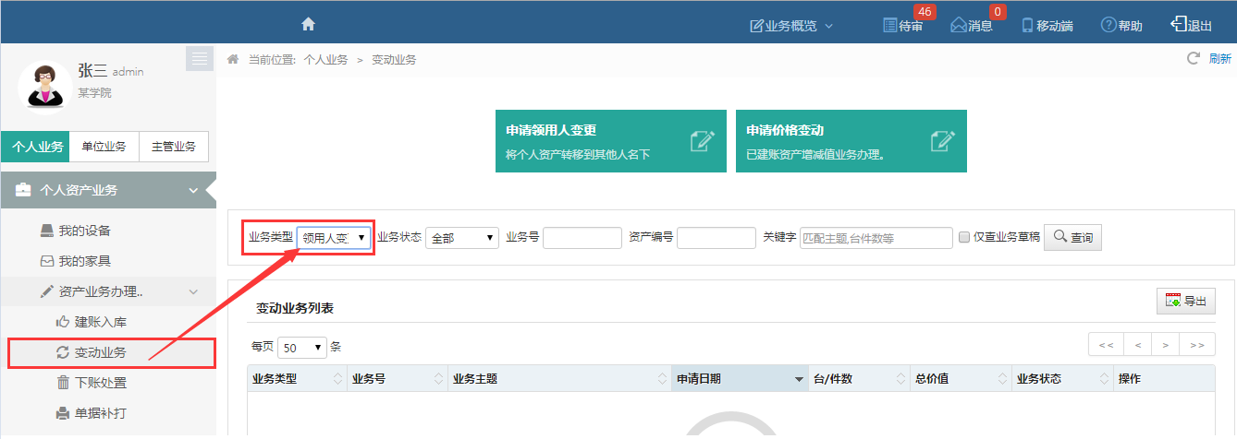

3.3.2 新领用人查看新领用的资产
新领用人登录资产管理平台后，点击【我的资产】，可以查看认领的资产，如下图所示：
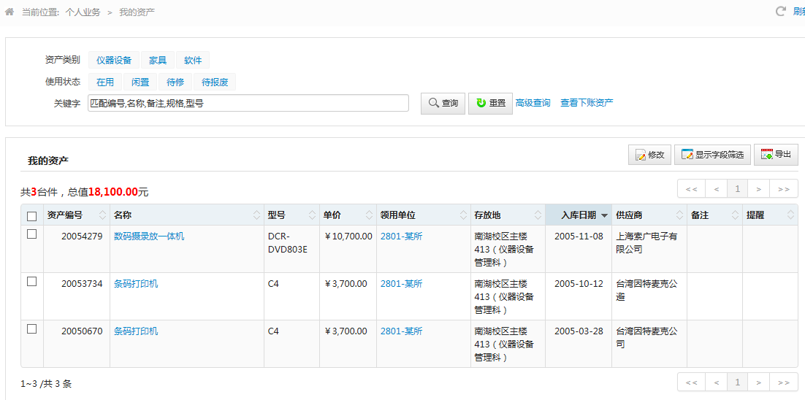

4 价格变动

4.1 业务流程
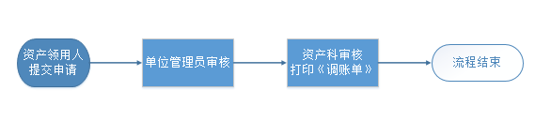

4.2 办理步骤

4.2.1 教师提交价格变动申请
第一步：普通教师登录资产管理平台后，在“个人业务”下，点击【个人资产业务】→【资产业务办理】→【变动业务】→【申请价格变动】，进入资产查询页面，如下图所示：
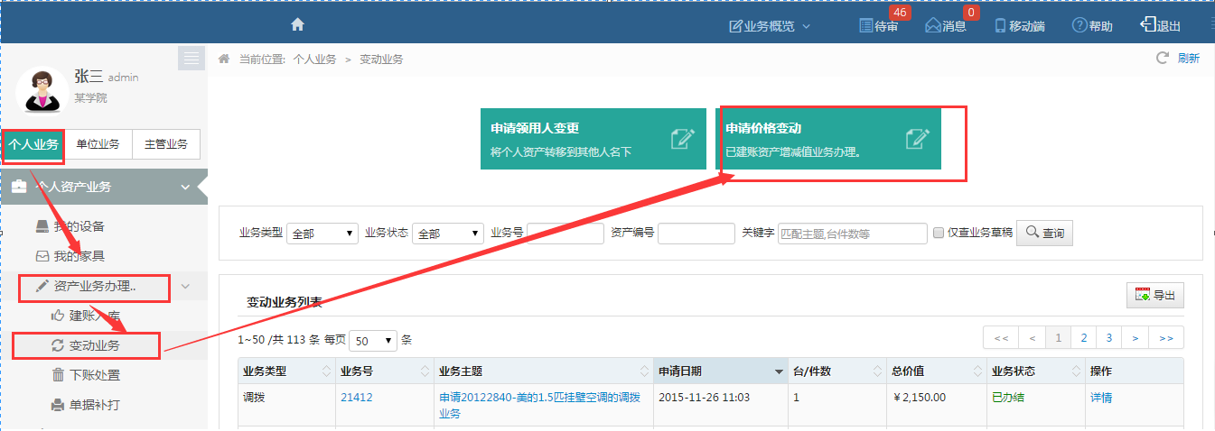

第二步：查询到自己需要办理价格变动的资产后，点击该资产右侧的号进行选择，已经选择的资产数量和价值信息在页面右侧会实时显示出来，选择完成后，点击【下一步】，进入申请页面，如下图所示：
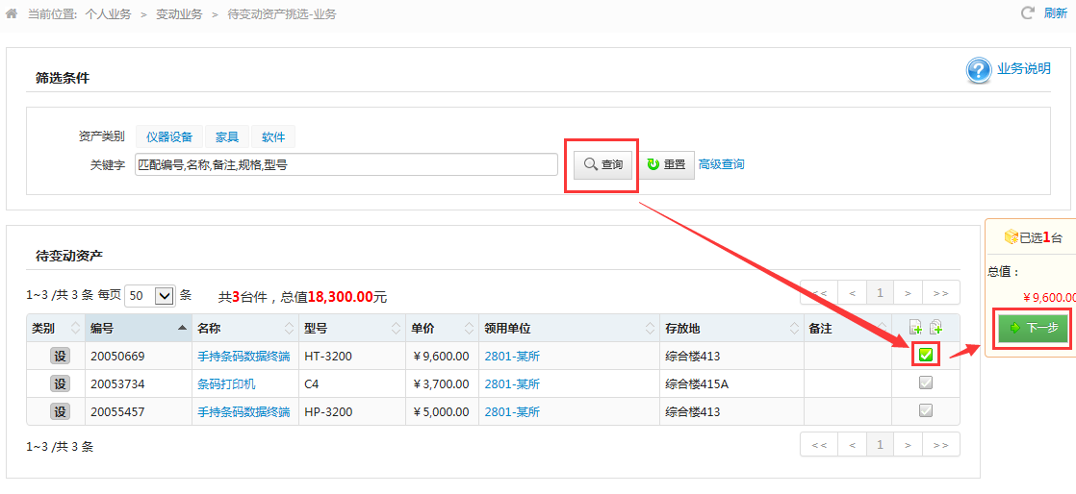
第三步：在申请页面，填写“经手人”、“变动原因”、“变动金额”等信息，点击【提交价格变动申请】，即可完成业务提交，如下图所示：
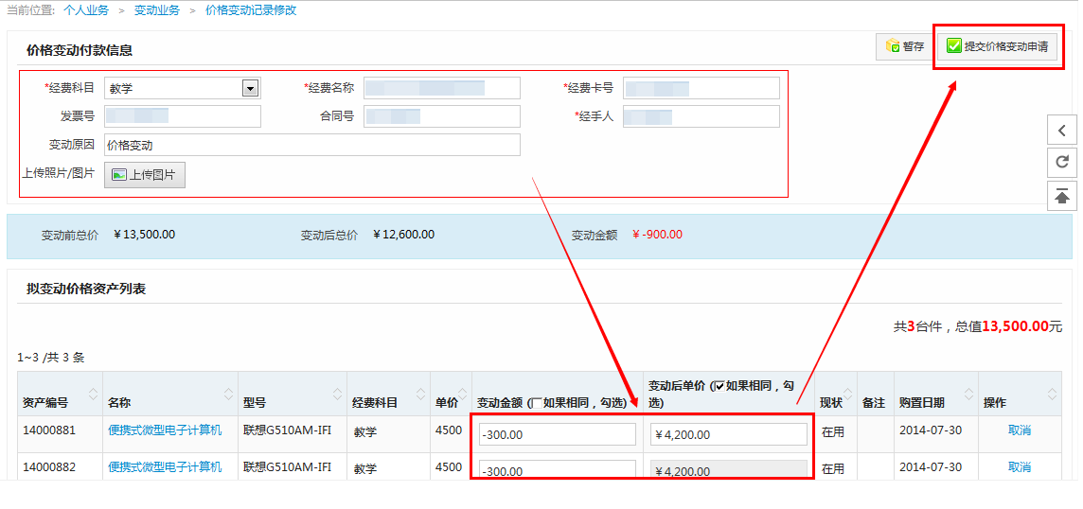

5 报废业务

5.1 业务流程
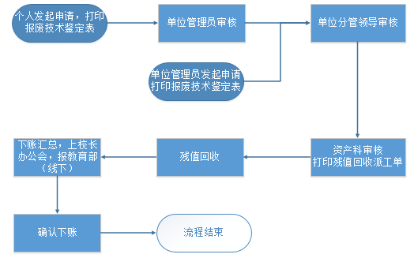

5.2 办理步骤

5.2.1 个人提交报废申请
第一步：点击【个人资产业务】→【资产业务办理】→【下账处置】→【申请报废】，开始办理资产报废业务，如下图所示：
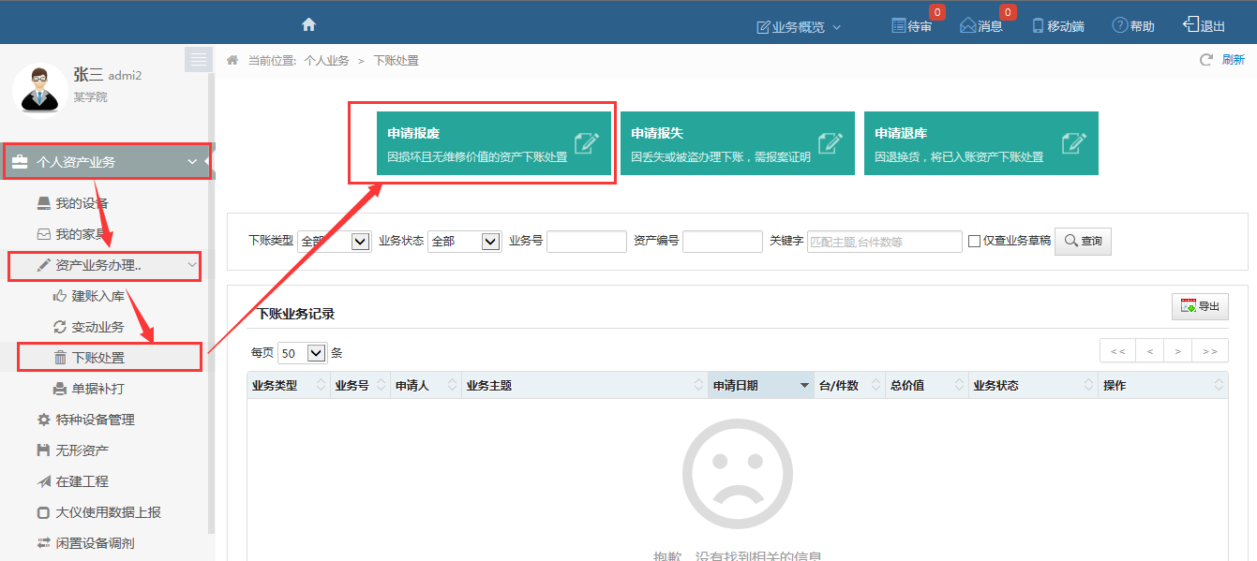
第二步：通过一定查询条件，如资产类别、领用单位、资产编号和资产号段等信息进行筛选，查找到需要办理报废的资产，点击该资产右侧的号进行选择，已经选择的资产数量和价值信息在页面右侧会实时显示出来，选择完成后，点击【下一步】，如下图所示：
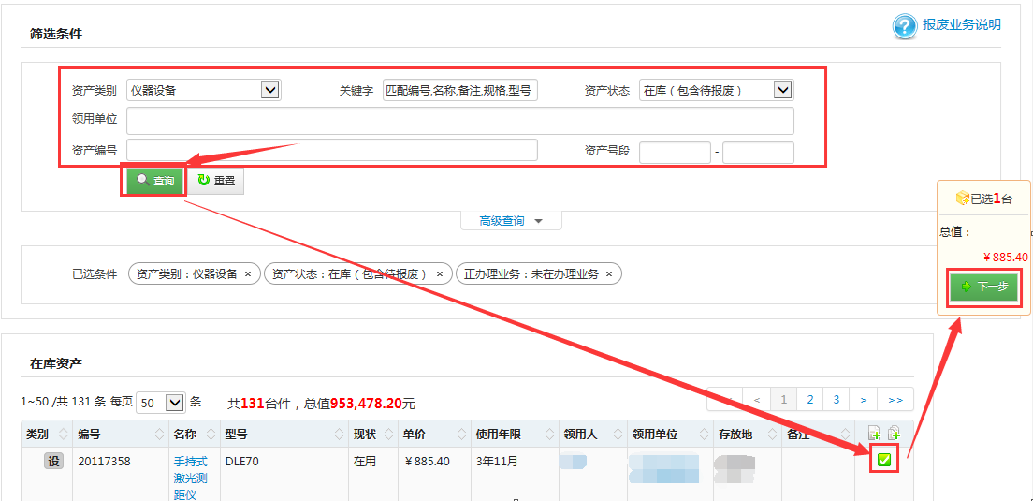

注意：
在查询条件中，资产类别可选择仪器设备、家具等；资产编号可以一次性填写多个（请用空格分隔），也可以从Excel表格中整列复制粘贴。

第三步：填写报废原因，可在下拉菜单选择，点击【确认】进入业务提交页面，如下图所示：
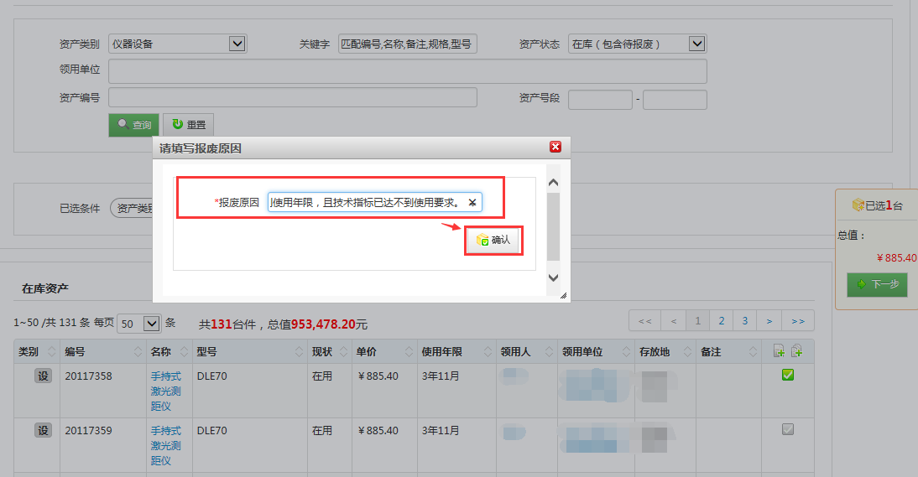
第四步：在业务提交页面，填写报废信息，其中带“*”为必填项，确认资产列表中的资产信息，点击【提交报废申请】，如下图所示：

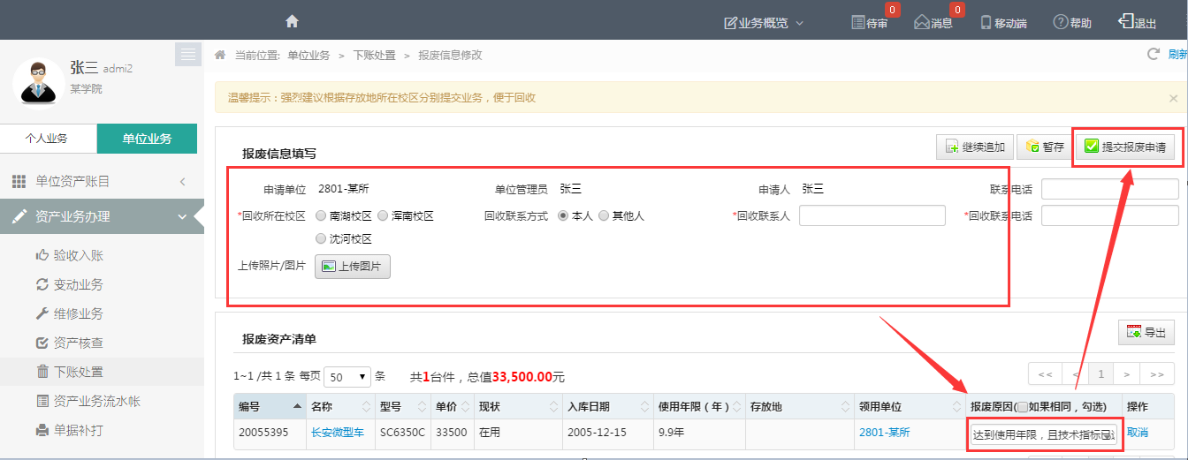
注：多台资产不同报废原因可在下拉菜单选择。

报废业务提交成功后会有确认和提示信息：
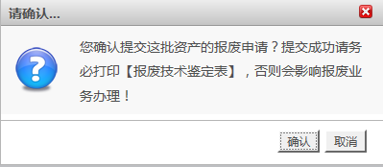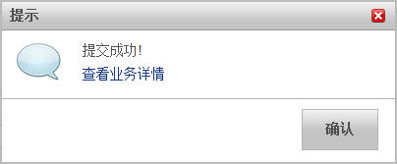
业务提交成功，请立即打印《报废技术鉴定表》，业务进入待审核阶段，可在下账业务记录中查看业务的状态及流程节点，根据情况可以进行【撤回】、【详情】等操作。

6 报失业务

6.1 业务流程
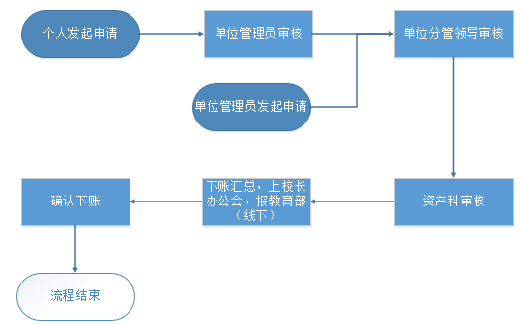

6.2 办理步骤

6.2.1 个人提交报失申请
第一步：点击【个人资产业务】→【资产业务办理】→【下账处置】→【申请报失】开始办理资产报失业务，如下图所示：
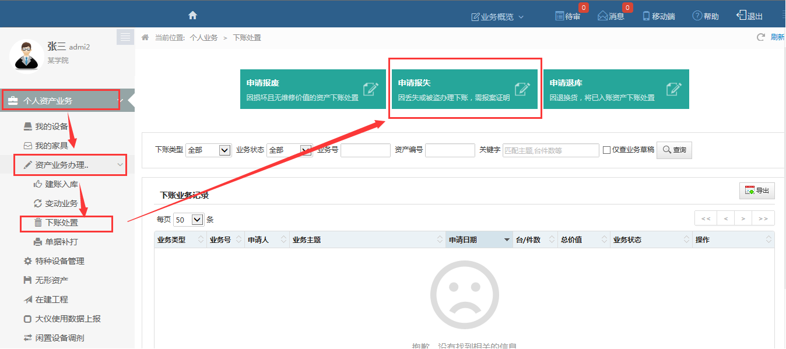
第二步：通过一定查询条件，如资产类别、领用单位、资产编号和资产号段等信息进行筛选，查找到需要办理报失的资产，点击该资产右侧的号进行选择，已经选择的资产数量和价值信息在页面右侧会实时显示出来，选择完成后，点击【下一步】，如下图所示：
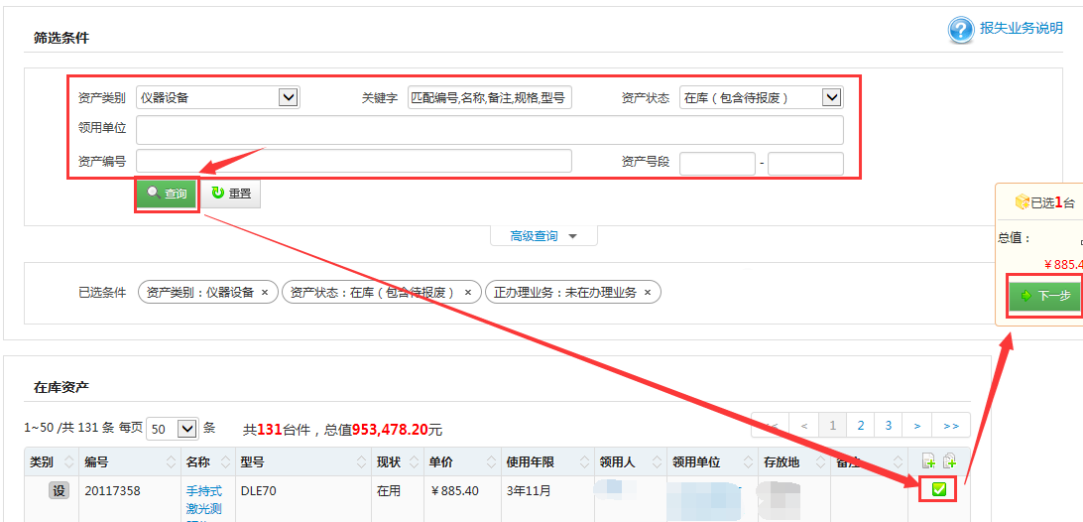
注意：在查询条件中，资产类别可选择仪器设备、家具等；资产编号可以一次性填写多个（请用空格分隔），也可以从Excel表格中整列复制粘贴。
第三步：在业务提交页面，填写报失业务信息，其中带“*”为必填项，确认资产列表中的资产信息，最后点击【提交报失申请】，如下图所示：
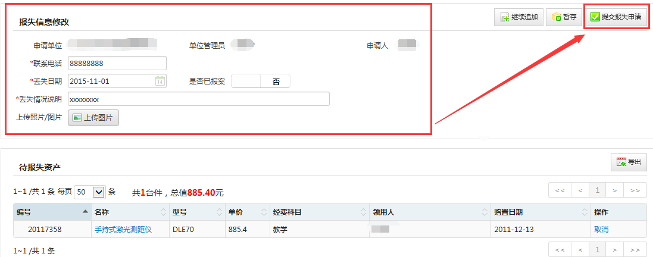

7 退库业务

7.1 业务流程
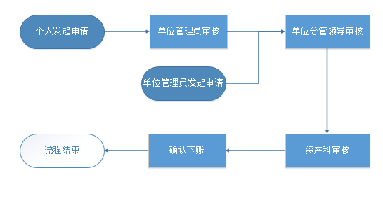

7.2 办理步骤

7.2.1 个人提交退库申请
第一步：点击【个人资产业务】→【资产业务办理】→【下账处置】→【申请退库】，办理资产退库业务，如下图所示：
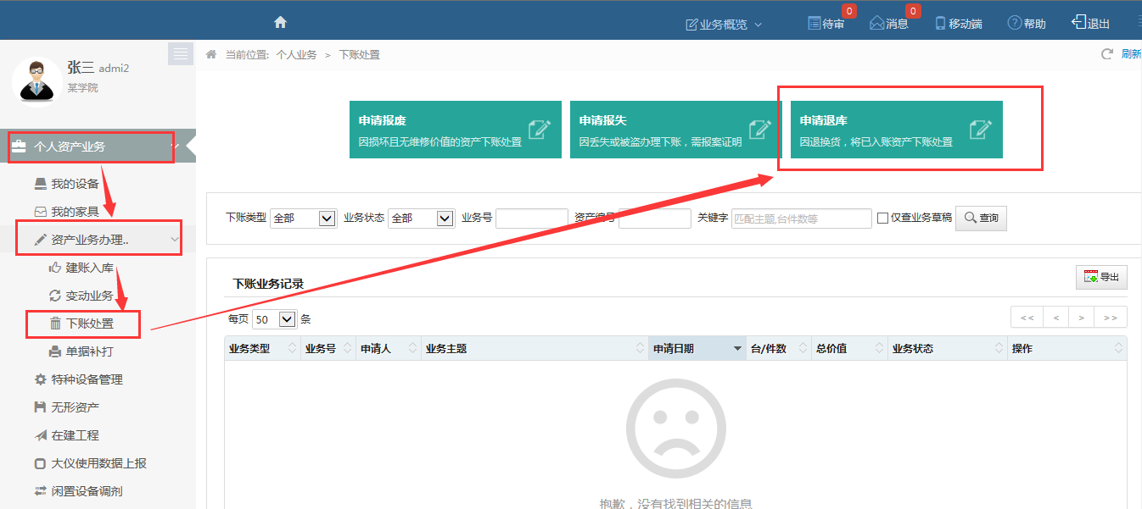
第二步：通过一定查询条件，如资产类别、领用单位、资产编号和资产号段等信息进行筛选，查找到需要办理退库的资产，点击该资产右侧的号进行选择，已经选择的资产数量和价值信息在页面右侧会实时显示出来，选择完成后，点击【下一步】，如下图所示：

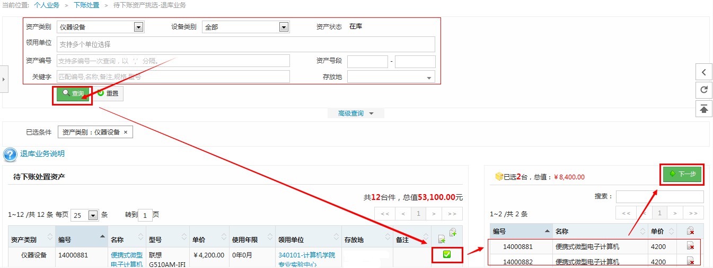
注意：
在查询条件中，资产类别可选择仪器设备、家具等；资产编号可以一次性填写多个（请用空格分隔），也可以从Excel表格中整列复制粘贴。

第三步：填写退库理由后，点击【确认】，如下图所示：
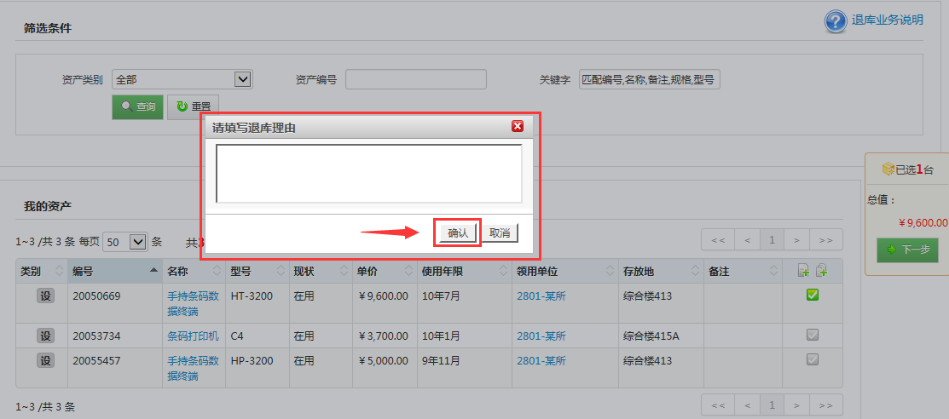
第四步：填写退库信息，点击【提交退库申请】，如下图所示：
